Berlin: Investmentmarkt 1.-4. Quartal 2022
Kleinvolumige Transaktionen statt typischer Großdeals
Berlin, 03. Januar 2023 – Abwartende Haltung und langwierige Kaufprozesse – das verlangsamte Transaktionsgeschehen auf dem Berliner Investmentmarkt für gewerbliche Immobilien hielt auch im 4. Quartal an. Das Transaktionsvolumen (TAV) belief sich zum Ende des Jahres auf rund 7,8 Mrd. € und verzeichnet damit ein Minus von 26 % im Vergleich zum Vorjahr. Dieses Ergebnis liegt deutlich unter dem Fünf-Jahres-Mittel von 8,7 Mrd. €, jedoch klar über dem Zehn-Jahres-Mittel von 7,1 Mrd. €.

„Auch gegen Jahresende prägten die gestiegenen Zinsen und ihre Volatilität den gewerblichen Berliner Transaktionsmarkt. Investoren fehlt nach wie vor eine belastbare Kalkulationsgrundlage für ihre Kaufentscheidungen“, sagt Sandra Ludwig, Geschäftsführerin von Grossmann & Berger, Mitglied von German Property Partners (GPP). Viele Verkaufsprozesse verzögerten sich oder die Transaktionen kamen nicht zustande. Vor allem im 2. Halbjahr machte sich bei institutionellen Investoren eine abwartende Haltung bemerkbar.

Für das kommende Jahr prognostiziert Ludwig: „2023 werden die Zinsentwicklung und die politische Lage in Osteuropa weiterhin für Unsicherheit bei Investoren sorgen. Ab der Jahresmitte erwarten wir ein teilweises Wiederaufleben des Marktes, sofern ein stabiles Zinsniveau verlässlichere Kalkulationen erlaubt.“

Markt im Detail:
- Büroimmobilien blieben mit rund 73 % die meistgehandelte Assetklasse. Die einzige weitere Assetklasse, die einen zweistelligen TAV-Anteil erreichte, war die Mischnutzung (10 %). Auf Platz drei folgten Grundstücke mit rund 7 %.
- Transaktionen der Größenklasse ab 100 Mio. € machten mit 67 %, wie bereits im letzten Jahr, den größten Teil des TAV aus. Jedoch war die Anzahl dieser großvolumigen Deals mit 24 deutlich geringer als im Vorjahr (34). Mit Abstand folgten darauf die Größensegmente von 51 bis 100 Mio. € (17 %) und von 26 bis 50 Mio. € (11 %).
- Portfolioverkäufe generierten rund 34 % des TAV.
- Der Anteil der internationalen Investoren belief sich auf rund 60 %. Im Vergleich zur 1. Jahreshälfte (71 %) ist im 2. Halbjahr (58 %) eine klare Zurückhaltung spürbar.
- Investmentmanager waren mit rund 16 % die aktivste Käufergruppe, verzeichneten allerdings im Vergleich zum Vorjahr ein Minus von rund 46 %. Dies ist auf die Zurückhaltung und Verunsicherung ihrer institutionellen Anleger zurückzuführen. Auf Rang zwei und drei lagen Versorgungswerke und Pensionsfonds (14 %) sowie Offene Immobilienpublikumsfonds (10 %).
- Auf Verkäuferseite lösten Investmentmanager (21 %) Börsennotierte Immobilieninvestment-AGs/REITs als stärkste Gruppe im 4. Quartal ab. Auf Platz zwei folgten Projektentwickler mit rund 16 %.
- Der größte Anteil des TAV entfiel auf den Teilmarkt Berlin-Mitte (23 %) vor Tiergarten (14 %) und Potsdamer/Leipziger Platz (10 %).
- Aufgrund des hohen Zinsniveaus stieg die Spitzenrendite in allen Assetklassen spürbar an. Büroobjekte (3,00 %) und Geschäftshäuser (3,25 %) verzeichneten einen Anstieg um 0,30 bzw. 0,45 %-Punkte. Die Spitzenrendite für Logistikimmobilien (3,50 %) stieg im Vergleich zum Vorjahr um 0,10 %-Punkte.
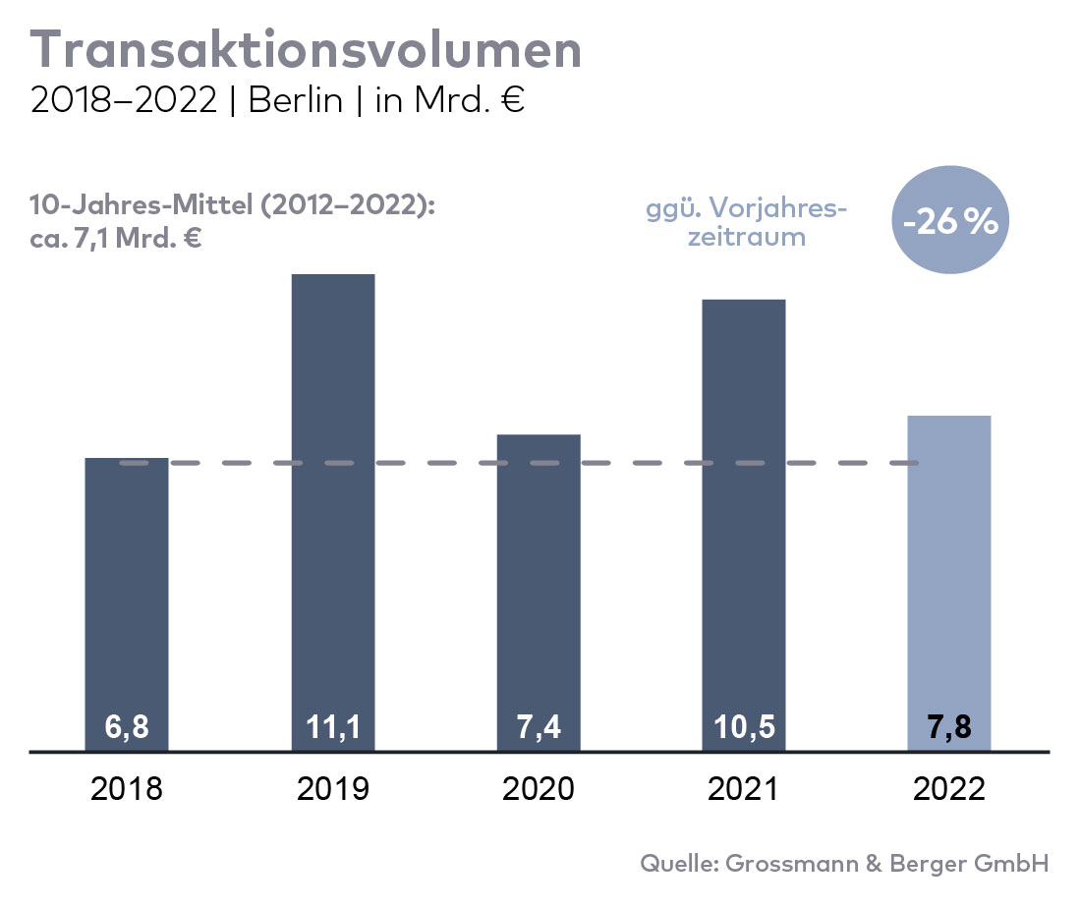
Investmentmarkt | Berlin | 2022 | Q1-4
Transaktionsvolumen [Mio. €] | 7.800
ggü. Vorjahr [%] | -26
Anteil internationaler Investoren [%] | 60
Netto-Spitzenrendite Büro [%] | 3,0
ggü. Vorjahr [%-Pkt.] | +0,3
Netto-Spitzenrendite Geschäftshäuser [%] | 3,25
ggü. Vorjahr [%-Pkt.] | +0,45
Netto-Spitzenrendite Logistik [%] | 3,5
ggü. Vorjahr [%-Pkt.] | +0,1
Stärkste Assetklasse | Büro
Stärkste Assetklasse [%] | 73

Ausgewählte bekannte Top-Transaktionen | Investmentmarkt Berlin | 1.-4. Quartal 2022
Projekt / Objekt  Straße Nr. | Teilmarkt | Asset-klasse | Käufer | Verkäufer | Kauf-preis*  [ca. Mio. €]
„Sony-Center“: Bahn-Tower, Sony-Europazentrale, Sanofi-Haus, Bürogebäude am Forum, Passarelle | Potsdamer/ Leipziger Platz | Büro | Norwegian Government Pension Fund Global | Oxford Properties/Madison International Realty | 677
„Voltair“, Voltairestraße 2a | Berlin-Mitte | Büro | Norges Government Pension Fund Global / Swiss Life | Gädeke & Sons / ABG | 457
„QH Spring“, Heidestraße 5, „QH Core“, Heidestraße 6 | Tiergarten | Büro | Vivion Group | Aggregate Holdings | 456
„Urban Tech Republic“, Saatwinkler Damm 74 | Reinickendorf | Büro | Land Berlin Liegenschaftsfonds | Bundesanstalt für Immobilienaufgaben | 261
„Techno Campus“, Siemensdamm 59-63 | Peripherie-West | Büro | Caleus Capital Partners für GIC | Axa Investment Managers | vertraulich
* Die aufgeführten Kaufpreise basieren auf öffentlich verfügbaren Angaben; wo solche fehlen, sind die Kaufpreise geschätzt; neue Deals/Deals aus jeweiligem Berichtsquartal sind grau hinterlegt

Der Marktbericht Investment Berlin 2022/Q4 steht in Kürze auf unserer Website zum Download bereit.

Über Grossmann & Berger
Die Grossmann & Berger GmbH gehört zu den führenden Immobiliendienstleistern für den Verkauf und die Vermietung von Gewerbe- und Wohn-Immobilien. Den Hauptsitz in Hamburg miteingerechnet, unterhält das Unternehmen 22 Standorte. Hierüber ist Grossmann & Berger flächendeckend im norddeutschen Markt präsent. Über die seit Mai 2021 zum Unternehmen gehörenden Gesellschaften E & G Real Estate und E & G Private Immobilien ist Grossmann & Berger auch in den südlichen Metropolregionen Stuttgart und München vertreten. Rund 240 Mitarbeiter decken mit ihrer umfassenden Immobilienkompetenz das gesamte Branchen-Dienstleistungsspektrum ab. Bei ihrer Tätigkeit können sie auf mehr als 85 Jahre Unternehmenstradition zurückgreifen. Grossmann & Berger ist ein Beteiligungsunternehmen der HASPA-Gruppe und Gründungsmitglied des deutschlandweiten Gewerbeimmobiliennetzwerks German Property Partners (GPP).

Die Datenschutzrichtlinie von Grossmann & Berger finden Sie auf unserer Website. Hier finden Sie auch unsere Pressemappe sowie die dazugehörigen Nutzungsbedingungen. Wenn Sie zukünftig keine Informationen unserer Pressestelle mehr erhalten möchten, senden Sie bitte eine E-Mail an presse@grossmann-berger.de mit dem Betreff „Abmeldung aus Presseverteiler".

